1-CB1024-1-SOP-AN005-01 Standard Operating Procedure of Isoelectric Point Detection for CB1024-1 by icIEF
CB1024-1等电点测定（icIEF）标准操作规程

批准页 Approval Page:
 | 姓名  Name | 职位  Position | 签名  Signature | 日期  Date
起草人  Drafted by | 庞嘉颖  Jiaying Pang | 理化分析研究员Physicochemical Analysis Researcher
审核人  Reviewed by | 黄运中  Yunzhong Huang | 理化分析经理  Physical Chemistry Manager
 | 陈文洁  Wenjie Chen | 研发QA主管  R&D QA  Supervisor
批准人  Approved by | 袁方  Fang Yuan | 理化分析总监  Physical and  Chemical Analysis Director

颁发和分发部门 Distribution & Receiving Dept.
颁发部门 Distributed by：研发QA部QA
分发部门 Distributed to：
细胞株构建CLD | ☐ | 上游工艺开发 USP | ☐ | 下游工艺开发DSP | ☐
制剂工艺开发FPD | ☐ | 理化分析 PCAD | ☒ | 生化分析 BAD | ☐
研发QA部 QA | ☐ | 总部职能部门： |  |  | ☐

佛山汉腾审批 Approved by Cantonbio:
批准人  Approved by | 职位  Position | 签名  Signature | 日期  Date

目 录

Table of Content

1 目的 Purpose 4
2 范围 Scope 4
3 定义与缩写 Definitions and abbreviations 4
4 程序 Procedure 4
4.1 原理 Principle 4
4.2 仪器设备、耗材与试剂 Equipment、Consumables、Reagents 4
4.3 试液配制与样品处理 Preparation of solution and Sample processing 5
4.4 操作步骤 Operating Steps 6
4.5 仪器参数及进样序列 Instrument parameters and Sequence 7
4.6 判定标准 Judgment Criteria 8
4.7 数据处理 Data Processing 10
4.8 数据计算 Data Calculation 10
4.9 结果报告 Result Report 11
4.10 记录填写 Record Filling 11
5 职责 Responsibilities 11
5.1 执行人严格按照本规程进行操作。 11
5.2 部门负责人负责检查与监督本规程的正确实施。 11
5.3 研发QA部负责对本规程的实施进行监督。 11
6 相关文件 Relevant Document 11
6.1 参考文件 Related Documents 11
6.2 关联文件 Related Documents 11
6.3 附件 Annexes 11
7 培训需求 Training Requirements 11
8 环境、安全及健康要求 EHS Requirements 12
9 文档历史 Document History 12

- 目的 Purpose
建立CB1024-1项目等电点测定（icIEF）标准操作规程，保证检验操作规范化。
- 范围 Scope
本规程适用于广州汉腾生物科技有限公司CB1024-1项目中包括但不仅限于纯化中间品、原液、成品的等电点测定。
- 定义与缩写 Definitions and abbreviations
缩写 | 英文全称 | 中文全称
FB | Formulation Buffer | 制剂缓冲液
icIEF | imaged capillary isoelectric focusing | 全柱成像毛细管等电聚焦
SST | System Suitability Test | 系统适用性
Marker | —— | 标记物
MC | Methyl Cellulose | 甲基纤维素
pI | Isoelectric point | 等电点
Position | —— | 像素值
RFU | Relative Fluorescence Units | 相对荧光单位
- 程序 Procedure
  - 原理 Principle
蛋白质是两性电解质，其总电荷分布通常由其所在的pH环境决定。当外部pH使蛋白质分子的酸性解离与碱性解离相等时，静电荷为0，则该pH值称为蛋白质的等电点（pI）。全柱成像毛细管等电聚焦电泳（icIEF）是利用两性电解质在电场作用下形成pH梯度，根据蛋白质等电点特异性，将蛋白质加入pH梯度介质中，在电场内经过一定时间聚焦后，蛋白聚焦在等电点相应的pH位置上，形成聚焦条带。根据预先加入的两个已知等电点的pI marker，经软件计算得到蛋白样品的pI值。
  - 仪器设备、耗材与试剂 Equipment、Consumables、Reagents
- 实验用仪器设备
仪器名称 | 厂家 | 型号
ProteinSimple Maurice | ProteinSimple | Maurice 或等效仪器
十万分之一天平 | METTLER TOLEDO | XSR105/A或等效仪器
孔板离心机 | 可成仪器 | L3-5KR或等效仪器
台式微量高速冷冻离心机 | Thermo | Legend Micro 21R或等效仪器
迷你涡旋仪 | MIULAB | MIX-25P或等效仪器
- 试剂耗材
名称 | 厂家 | 货号
Pharmalyte pH range 3-10 | cytiva | 17-0456-01或等效试剂
Maurice cIEF pI Marker 4.05 | ProteinSimple | 046-029或等效试剂
Maurice cIEF pI Marker 9.99 | ProteinSimple | 046-034或等效试剂
1% Methyl Cellulose Solution | ProteinSimple | 101876或等效试剂
0.5% Methyl Cellulose Solution | ProteinSimple | 102730或等效试剂
Maurice cIEF Fluorescence Calibration Standard | ProteinSimple | 046-025或等效试剂
Maurice cIEF System Suitability Kit（内含System Suitability Peptide Panel和System Suitability Test Mix） | ProteinSimple | 046-044或等效试剂
iCE Electrolyte Kit（含Anolyte Solution和Catholyte Solution） | ProteinSimple | 102506或等效试剂
精氨酸 | Sigma | A5006-100G或等效试剂
Maurice cIEF Cartridges  （200针，2个/包） | ProteinSimple | PS-MC02-C
Maurice 96-Well plates | ProteinSimple | 046-021或等效耗材
Pierceable Film | 4titude | 4ti-0566或等效耗材
备注：所有的试剂、耗材和仪器（除了色谱柱外），均可用经考察合格的等效产品来替换。
- 标准品
名称 | 批号 | 厂家
参比品 | CB1024-1DS202504001-N | 佛山汉腾生物技术有限公司
  - 试液配制与样品处理 Preparation of solution and Sample processing
溶液配制体积可根据需求等比例缩放。
    - PI Marker
取pI Marker 4.05冻干粉一支，加入210 μL超纯水，用移液器上下吹打混匀，按20μL/支分装，-20℃保存，有效期6个月。
取pI Marker 9.99冻干粉一支，加入210 μL超纯水，用移液器上下吹打混匀，按20μL/支分装，-20℃保存，有效期6个月。

    - 系统适用性样品
取系统适用性样品冻干粉末（System Suitability Peptide）一支，加入40 μL超纯水，用移液器上下吹打混匀，加入160 μL System Suitability Test Mix ，移液器上下吹打混匀后，转移至1.5 mL离心管中，涡旋振荡3次，每次5秒。10,000×g离心3分钟，以去除可能存在的不溶颗粒。按100μL/支分装，-20℃保存，有效期1个月。
    - 500mM精氨酸
称取8.71g精氨酸于100mL离心管中，溶解，混匀，定容。分装，-20℃保存，有效期6个月。
  - 操作步骤 Operating Steps
    - 仪器准备
打开Maurice仪器。15分钟后，执行“Self Test”，待全部检测项均显示“PASS”后，进行实验。
    - cIEF试剂准备
准备2mL玻璃样品瓶，分别加入如下试剂，旋好盖子，待仪器自检通过后触摸仪器上方金属打开仪器门，在仪器对应的编号位置放上试剂。
P1：2 mL 0.5%MC, 蓝色压力盖
P2：500 盖0.5%MC, 上方cIEF Fluorescence Calibration Standard，蓝色压力盖
P3：2 mL 超纯水，蓝色压力盖
P6：空瓶，蓝色压力盖
N1：2 mL超纯水，透明盖
    - cIEF卡盒准备
在标识“H+”的红色电极槽，即阳极槽加入2 mL Anolyte Solution，在标识“OH-”的灰黑色电极槽，即阴极槽加入2 mL Catholyte Solution，并用相应的橡胶塞盖紧。
    - 供试品溶液的制备
      - 稀释
将供试品用超纯水稀释至0.5 mg/mL。
      - 上样溶液制备
- 上样溶液配制表
预混液 | 序号 | 试剂名 | 各组分用量（单个样品） | 终浓度
 | 1 | 500mM 精氨酸 | 1 μL | 5 mM
 | 2 | 1% MC | 35 μL | 0.35%
 | 3 | Pharmalyte 3-10 | 4 μL | 4%
 | 4 | pI Marker 4.05 | 0.5 μL | 0.5%
 | 5 | pI Marker 9.99 | 0.5 μL | 0.5%
 | 6 | 超纯水 | 20 μL | N/A
预混液取用体积 |  |  | 61 μL | N/A
0.5mg/mL供试品 |  |  | 40 μL | 0.2 mg/mL
- 如表4 所示，将1-6组分预先混合制成预混液，涡旋充分混匀，并用掌上离心机将盖子和离心管壁的液体离心下来；该体系为单个样品预混液用量，可按n+20%n（n为待测样品数量）放大混合液用量（不含样品部分）。
- 取预混液61μL和0.5mg/mL供试品40μL，涡旋混匀。以13,000×g离心5min，取80μL上清液转移到96孔板中，从底部缓慢加入以避免气泡，将96孔板放置平板离心机以1,000×g离心10min，然后放入Maurice样品盘，平衡15min，进行分析。供试品溶液平行制备2份。
    - 参比品的制备
选取CB1024-1项目合适的工作参比品，同4.4.4供试品的操作制备。
    - 空白溶液的制备
取供试品buffer，同4.4.4供试品的操作制备，作为空白溶液。
  - 仪器参数及进样序列 Instrument parameters and Sequence
    - 仪器参数
CB1024-1项目的仪器参数如表5 所示，系统适用性样品（ProteinSimple）的仪器参数如表6 所示。
- 仪器参数（CB1024-1项目）
样品室设置 | 样品盘类型：96孔板；温度设置：10℃
Separation | 预聚焦（第一阶段）：1500V，1min  聚焦（第二阶段）：3000V，9min
Detection | Absorbance：0.005s曝光时间  Fluorescence：3s, 5s, 10s, 20s曝光时间
Sample Load | 55 s
pI Markers | pI Marker 4.05，position 300±150  pI Marker 9.99，position 1900±150
注：position值仅供参考，应根据实际情况进行调整。
- 仪器参数（ProteinSimple的系统适用性样品）
样品室设置 | 样品盘类型：96孔板；温度设置：10℃
Separation | 预聚焦（第一阶段）：1500V，1min  聚焦（第二阶段）：3000V，4.5min
Detection | Absorbance：0.005s曝光时间  Fluorescence：3s, 5s, 10s, 20s曝光时间
Sample Load | 55 s
pI Markers | pI Marker 3.38，position 300±150  pI Marker 10.17，position 1800±150
    - 进样序列
- 进样序列（示例）
名称 | 进样针数 | 进样类型 | 备注
系统适用性样品 | 1针 | controls | ProteinSimple的SST
参比品 | 2针 | standards | 工作对照
空白溶液 | 1针 | samples | 阴性对照
供试品1~10 | 每个供试品制备2个平行样，  每个样进1针 | samples | 供试品
参比品 | 1针 | standards | 工作对照
供试品11~20 | 每个供试品制备2个平行样，  每个样进1针 | samples | 供试品
……
参比品 | 1针 | standards | 工作对照
* 参比品至少进3针（前2后1）。
** 每进10 至针供试品，增加1针参比品。
  - 判定标准 Judgment Criteria
    - 系统适用性样品
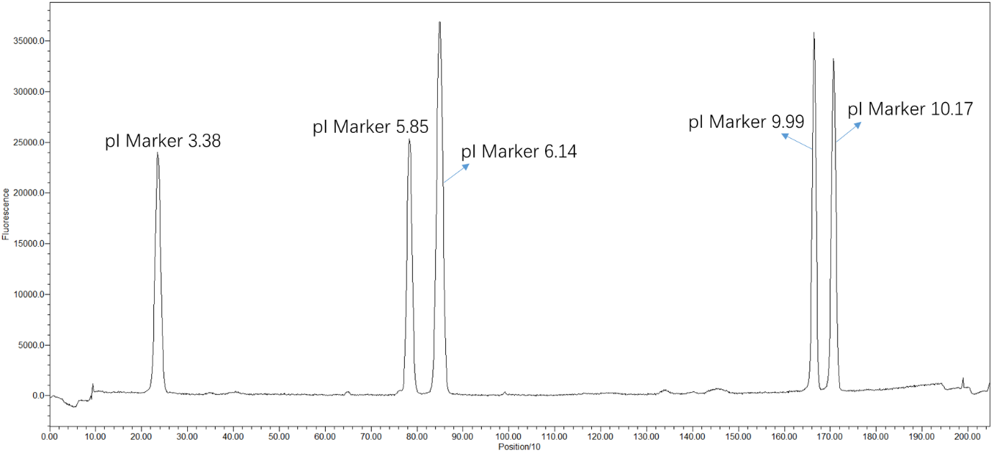
- 系统适用性样品典型谱图*
*注：因Maurice与Empower软件兼容的问题，方法设置中position值是图谱中坐标轴显示值的10倍，因此横坐标名称设置为position/10。
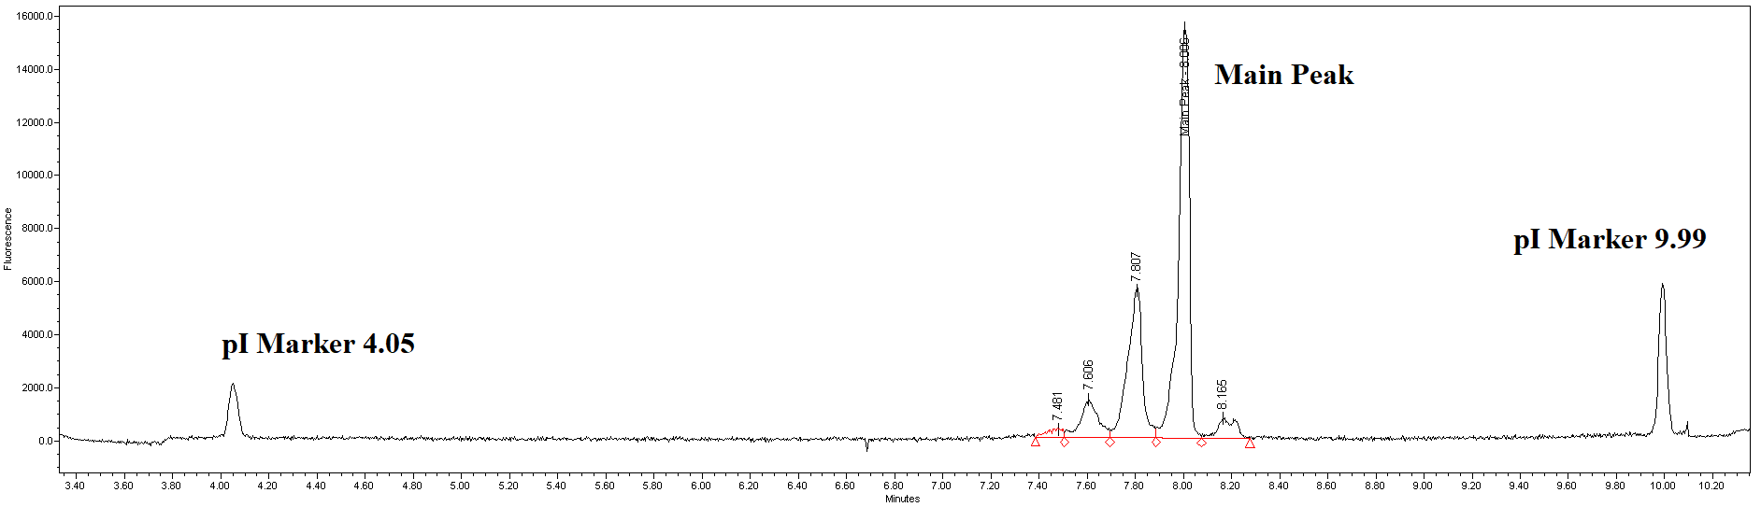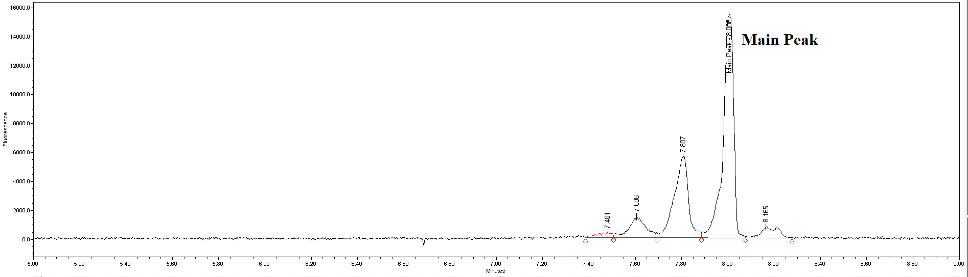
- CB1024-1参比品典型谱图（全局&放大图谱）
    - 判定标准
- 判定标准
名称 | 接受标准
系统适用性样品 | 峰高值应＜60000 RFU*（荧光模式，曝光时间10s）；  pI Marker 5.85和6.14分离度≥2.1（荧光模式，曝光时间10s）；  pI Marker 9.99和10.17分离度≥1.7（荧光模式，曝光时间10s）；  pI marker 标示值( 3.38，5.85，6.14，9.99，10.17)与对应position/10值进行线性拟合，R² ≥0.99。
参比品 | 参比品图谱应与典型图谱一致；  所有参比品溶液的主峰pI值RSD≤2.0%；  参比品溶液主峰pI值应在8.00±0.20范围内。
    - 供试品可接受标准
供试品主峰的pI值应与参比品一致，pI值相差应不大于±0.20。
  - 数据处理 Data Processing
使用Empower 3软件对谱图进行积分，SST样品选“Uncalibrated_10”通道数据进行处理，该通道的谱图，横坐标为position/10值，纵坐标为荧光吸收值。供试品、参比品以及空白溶液选择“Fluorescence_10”通道数据进行处理，该通道的谱图，横坐标为pI值，纵坐标为荧光吸收值。详细积分参数如表9 、表10 所示，每次分析根据Marker和样品出峰实际情况调整积分参数，以获得合理积分。
- 积分参数示例（ProteinSimple 的系统适用性样品）
项目 |  | 参数
积分类型 |  | Apex Track
检测 | 开始 | 10.000
 | 结束 | 190.000
峰积分 | Peak Width(sec) | 300
 | Detection Threshold | 5.000e+008
组分表 | 名称 | position/10
 | Mrk 3.38 | 24.000
 | Mrk 5.85 | 79.000
 | Mrk 6.14 | 85.000
 | Mrk 9.99 | 167.000
 | Mrk 10.17 | 171.000
- 积分参数示例（CB1024-1）
项目 |  | 参数
积分类型 |  | Apex Track
检测 | 开始 | 6.5
 | 结束 | 9.0
峰积分 | Peak Width | 30
 | Threshold | 0
组分表 | 名称 | pI值
 | Main Peak | 8.00
  - 数据计算 Data Calculation
仪器软件自动将两个已知的pI Marker值与其对应的position进行线性拟合，并根据样品峰的position值计算出相应的pI值。
  - 结果报告 Result Report
报告主峰的pI值，根据数值修约规则，保留2位小数位数。
  - 记录填写 Record Filling
检验过程中及时填写《1-CB1024-1-SOP-AN005-R01-01 CB1024-1等电点测定（icIEF）检验记录》。
- 职责 Responsibilities
  - 执行人严格按照本规程进行操作。
  - 部门负责人负责检查与监督本规程的正确实施。
  - 研发QA部负责对本规程的实施进行监督。
- 相关文件 Relevant Document
  - 参考文件 Related Documents
编号Code | 名称 Name
N/A | Maurice 标准品处理《046-303 RevB Maurice System Suitabiltiy Kit》
N/A | Maurice 简明用户操作手册
  - 关联文件 Related Documents
编号Code | 名称 Name
1-SOP-PCAD-EQ031-01 | Maurice Operating & Maintance Standard Operating Procedure
- 附件 Annexes
编号Code | 名称 Name
1-CB1024-1-SOP-AN005-R01 | CB1024-1等电点测定（icIEF）检验记录
- 培训需求 Training Requirements
部门  Dept. | 人员  Position | 培训需求Training Requirements
 |  | 操作  Operates | 掌握  Understand | 了解  Knowledge
PCAD理化分析  PCAD Physical Chemical Dept. | 所有成员  All Members | ☒ | ☐ | ☐
- 环境、安全及健康要求 EHS Requirements
N/A.
- 审阅频率Review Frequency
本SOP至少要每三年审阅一次。
This SOP must be reviewed at least once every three years.
- 文档历史 Document History
版本  Ver | 生效日期  Effective date | 变更历史  Change history
01 |  | 第一版  First edition

